 | Réseau – TP n°5  VLAN - Pare-feu
STI2D - SIN | ET 3.2.4: Transmission de l’information, réseaux et internet
Problématique : Comment sécuriser à travers un même réseau, les informations ?
Durée du TP : 3 heures.
Organisation : L’ensemble des manipulations se fera à l’aide du logiciel Packet Tracer de Cisco

Soit le réseau suivant, en classe C :
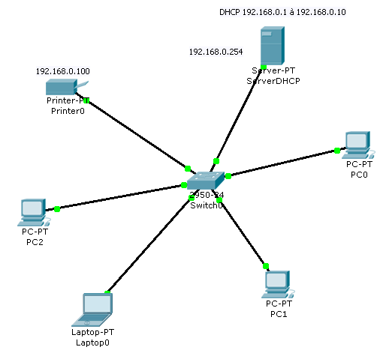

Mise en œuvre d’un VLAN
1/ Saisir le schéma et configurer le serveur DHCP afin qu’il diffuse 10 adresses de manière dynamique. Copier ci-dessous l’écran de configuration :
2/ Pour que l’imprimante reste joignable tout le temps, elle doit posséder une adresse IP fixe. Placer cette adresse à 192.168.0.100. Vérifier que tous les éléments peuvent communiquer. Conclusion sur les possibilités d’impression.
3/ On souhaite isoler l’imprimante, PC2 et Laptop0 des autres machines du réseau. Pour cela nous allons configurer un VLAN (Virtual LAN) qui permet d’isoler les machines en fonction des ports du switch. Dans les paramètres de configuration du switch créer un VLAN (VLAN Database) nommé reseau_reduit portant le numéro 1000.
4/ Affecter ce VLAN aux port des trois équipements (Printer0, PC2 et LapTop0). Refaire des tests de communication. Conclusion quant aux liaisons entre tous les équipements.
5/ Eteindre PC2 puis le rallumer. Que peut-on dire de son adresse logique ? Comment régler le problème de communication entre ces trois équipements ?

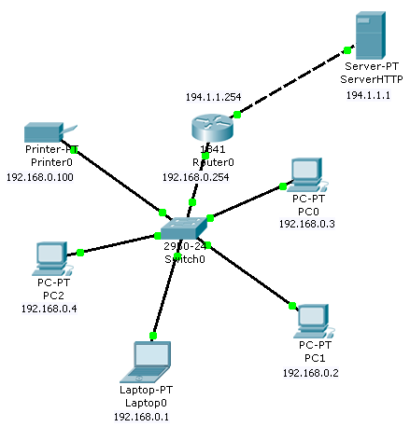
Pare feu : blocage de port
On souhaite à présent protéger le réseau et interdire à l’ordinateur portable de se connecter au serveur WEB.
Le réseau est le suivant

6/ Saisir la structure suivante et paramétrer les adresses en classe C. Quelles données faut-il saisir dans la table de routage ? Les saisir et tester les liaisons.

7/ Dans la console CLI du routeur, saisir les commandes suivantes :
Router>enable
Router#configure terminal
Enter configuration commands, one per line. End with CNTL/Z.
Router(config)#access-list 100 deny tcp 192.168.0.1 0.0.0.0 194.1.1.1 0.0.0.0 eq 80
Router(config)#access-list 100 permit ip any any

8/ Détaillez, à l’aide du document ressource, les différentes parties de la commande :
access-list :
100 :
deny :
tcp :
192.168.0.1 0.0.0.0 :
194.1.1.1 0.0.0.0 :
eq 80 :

9/ Vérifier avec le simulateur que l’accès web est interdit pour l’ordinateur portable. Fair vérifie par le professeur.

10/ Réinitialiser le routeur. Quelle commande utilisez-vous ?

Pare feu : blocage d’adresse
11/ On souhaite empêcher que le serveurHTTP puisse imprimer. Modifier la règle du pare-feu pour éviter cela. Donner la commande saisie :
12/ Vérifier le fonctionnement et faire vérifier par le professeur.
13/ Conclure sur les différences entre VLAN et parefeu.

Quelques commandes du langage CISCO

- Access-list (ACL : Access Control Lists) : permet de définir une liste d’autorisation d’accès.
Les ACL permettent de filtrer des paquets suivants les critères définis par l’utilisateur.
ACL Standard :
Elles permettent d’autoriser ou de bloquer le trafic en provenance de certaines adresses IP.
La destination ou les ports ne sont pas pris en compte.
Exemple : Dans un réseau , vous souhaitez que seul 192.168.10.50 puisse sortir du LAN.
Vous allez permettre cette adresse de sortir du LAN , peu importe le protocle ou la destination.
access-list 10 permit 192.168.10.50 0.0.0.0
ou si vous souhaitez que tous les peripheriques du LAN puisse aller n’importe ou :
access-list 10 permit 192.168.10.0 0.0.0.255
access -list est ce que vous devez taper en mode “configuration” pour pouvoir les utiliser.
Le chiffre “10” vous permet d’identifier votre ACL.
Permit/deny 192.168.10.50 0.0.0.0 permet ou bloque le trafic en provenance du réseau les 4 derniers chiffres sont ce que l’on appelle des Wildcards.
(Wildcards indique quelle partie d’une adresse IP peut avoir n’importe quelle valeur et quelle partie doit etre identique a celle du reseau , c’est un masque de sous réseau inverse).
ACL etendue :
Permet de filtrer des paquets en fonction de l’adresse de source et de destination , du protocole (IP, TCP, UDP, ICMP, GRE ou IGRP) et du numéro de port.
Elles sont identifiables par un numéro compris entre 100 et 199.
Essayons de refuser l’accès a un serveur web dont l’adresse serait 172.17.7.15 a toutes machines d’un sous réseau :
access-list 110 deny tcp any 172.16.30.2 0.0.0.0 eq 80 :
L’access list numero 110 refuse l’accès au port 80 du protocole TCP a destination de la machine 172.16.30.2

- CONFIG TERMINAL : permet d’éditeur les règles de routage et de filtrage
- ENABLE : active la console du routeur
- Show Access-List : permet de visualiser les listes actives sur le routeur
- RELOAD : réinitialise le routeur

